2020
企业社会责任报告
CSR REPORT

郑州明泰交通新材料有限公司

二〇二〇年三月

目 录

第一部分 企业基本情况……………………………………………3
第二部分 生产经营情况……………………………………………5
第三部分 战略与管理………………………………………………6
第四部分 科技与创新………………………………………………7
第五部分 产品与服务………………………………………………8
第六部分 安全与环保………………………………………………12
第七部分 员工权益…………………………………………………17
第八部分 社会公益…………………………………………………22
结束语 ………………………………………………………………23

第一部分 企业基本情况
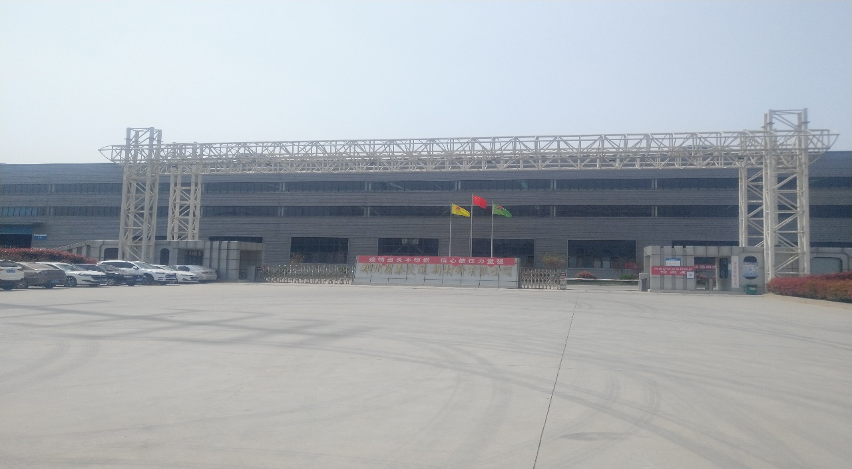
郑州明泰交通新材料有限公司成立于2014年9月26日，注册资本1.2亿元。地址位于广武路与建设路交叉口南50米路西。郑州明泰交通新材料有限公司自成立以来，投资8.5亿元建设了《年产2万吨交通用铝型材项目》，该项目引进国际先进大部件多功能工业机器人、五轴五联动铝合金龙门加工中心、大型挤压机等，主要产品为动车组车体、车体大部件及轨道交通用大截面铝型材，主要应用于高铁动车、城际轨道列车、航空航天、交通运输、汽车制造等领域，市场前景广阔。项目全部建成投产以后可实现年销售收入20亿元，利税3亿元，并带动地方相关产业发展，社会效益十分显著。
公司是国家高新技术企业，公司研发中心先后被郑州市科技局认定为郑州市轨道交通装备轻量化工程技术研究中心，被郑州市工信委认定为郑州企业技术中心、被河南省科技厅认定为河南省轨道交通装备轻量化工程技术研究中心。公司制造的M48轨道交通铝合金车体被河南省工信厅认定为2018河南省首台套重大技术装备。
企业精神：以人为本，诚信为先，居危思进，追求卓越。
企业目标：创一流产品，做一流企业。
企业追求：精益求精出精品，诚心诚意树诚信。
企业质量：以贯彻体系标准为手段、以顾客满意为核心，通过不断地测量和评审、持续赢得顾客满意。
企业员工：业务技术过硬，有尊重科学态度；工作质量过硬，有力求完美追求；任务完成过硬，有拼搏争先气慨；思想行为过硬，有当家作主精神；规范执行过硬，遇事必方圆执著。
第二部分 生产经营情况
2019年在严峻复杂的经济形势下，“环保”“安全”“转型”“绿色”成了行业的关键词。郑州明泰交通新材料有限公司积极响应国家倡导的“高质量发展、绿色发展”的理念，以“壮士断腕”的决心，面对短期利益和长远发展的矛盾，公司经过充分论证和评估，决定开展为期三年的升级改造，全方位、全覆盖提升企业“智能化、绿色化、高效化”技术改造。特别是公司重大机械设备智能化、自动化方面走在了行业的前列，完善了闭环式循环经济模式，不仅大幅度降低生产成本，还进一步提高了经济效益。
2019年公司实现销售收入3.59亿元，较2018年增68.26%；纳税392万元，较2018年增44.12%，现有资产总值10.16亿元，较2018年增24.50%。银行信用等级为新A。
第三部分 战略与管理
公司依据《公司法》、《公司章程》的相关规定及《股东大会议事规则》、《董事会议事规则》、《监事会议事规则》等相关规则召开股东大会、董事会和监事会，已建立起以股东大会、董事会、监事会、经理分权与制衡为特征的公司治理结构。公司历次股东大会、董事会、监事会会议的召集程序、决议程序、表决内容均符合法律法规和《公司章程》以及议事规则的规定，运作规范；公司重要决策的制定能够遵照《公司章程》和相关议事规则规定，通过相关会议审议通过；公司股东、董事、监事均能按照要求出席相关会议，并履行相关权利义务。
根据郑州市政府“十三五”发展规划大力支持轨道交通产业发展的指导精神，我们在夯实基础的同时，坚定产业转型和循环经济产业升级。经研究论证，我们公司成立了研发设计中心,对相关项目进行分类分区管理。通过“搭建平台、优势互补、集群发展”的模式，实现技术、客户、市场间的有机转化，与此同时获批河南省轨道交通装备轻量化工程技术研究中心，是省科技厅对明泰新材料研实力和科研平台的肯定。同时依靠该平台吸引全国乃至国外优秀的企业、人才来我区创业、兴业，为我区经济发展再添活力。
第四部分 科技与创新
郑州明泰交通新材料有限公司始终坚持走科技创新道路，连年加大研发经费投入，重点攻克生产中的技术难题和开发新技术、新工艺，助推转型发展。截止目前共申请专利49项，获得授权32项，工艺技术在行业中处于领先地位。
2019年依托公司获批组建的“河南省轨道交通装备轻量化工程技术研究中心” 和“郑州市企业技术中心”两个技术研发平台，积极与郑州商学院、洛阳725研究所等知名院校、科研院所及专家开展技术研发合作。新技术、新产品的加速研发，为企业转型发展形成技术储备，为企业可持续、高质量发展打下坚实基础。
第五部分 产品与服务
一、公司产品
公司主要产品定位于高铁动车、城际轨道列车、航空航天、交通运输、汽车制造等领域,主要产品为:车体大部件、铝合金车体、及大截面铝型材，市场前景广阔，可为顾客提供多样化、个性化需求产品，实现公司可持续发展。
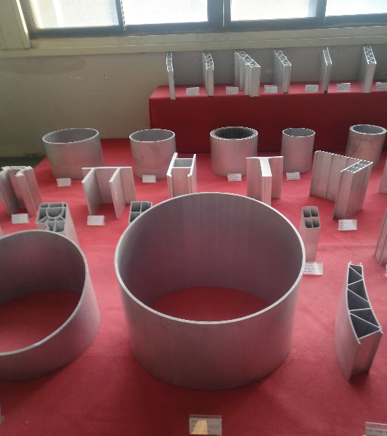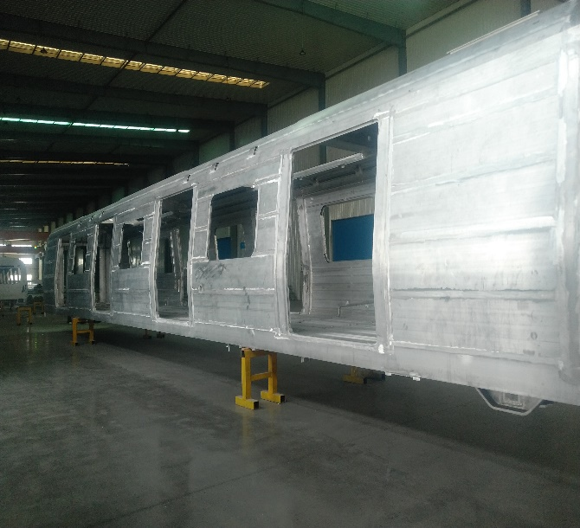
二、诚信经营体系建设
1、建立组织信用体系。郑州明泰交通新材料有限公司把诚信建设作为公司发展的文化核心，一直秉承“以人为本、诚信为先、居危思进、追求卓越”的经营理念，接受政府和社会公众的监督，遵循自愿、公平、等价有偿、诚实信用的原则，遵守社会公德、商业道德，与供应商、客户建立良好的长期合作关系，与社会相关方和谐相处，平等互利，互赢共生。在维护股东利益的基础上，以客户利益为先，兼顾合作伙伴利益。公司贯彻“以产定销、以销定产、以产促销、产销均衡”的产销原则，时刻与市场需求变化接轨，及时与供应商和客户沟通信息，保证信息的时效性、连贯性。在供应商和客户的选择上，公司始终保持谨慎、认真、负责的态度，选择诚信经营的企业作为合作伙伴。通过合作前信息收集，定期会晤和交流，了解合作伙伴的诚信经营记录。收集供应商信息，建立诚信档案。以诚信为主，与之建立稳定的合作关系，保证产销流程通畅。
2、诚信经营的制度保障体系。公司按照国家相关行业政策和法律制度，建立健全经营管理体系。完善公司相关规章制度及管理办法，完善内部控制，确保业务流程的合法合规、各项业务合乎国家规定，对公司合法合规运作、控制风险提供了重要保证。
3、建立重信用守合同的工作机制。为保证供应商、客户利益，确保诚信经营，公司在维护自身合法权益的情况下，公司按规范的合同管理程序和流程，严格控制合同评审、签订、管理流程，并针对产品质量的验收、检测方法、合同更改变更条件与其协商一致。按合同执行双方的责任权利关系。确保经营活动的严谨性和受法律保护。
三、质量控制体系建设
公司积极推行现代企业管理制度。先后通过了ISO9001国际质量管理体系认证、ISO/TS 22163:2017 国际铁路行业质量管理体系认证、IATF16949:2016 汽车行业质量管理体系认证、AS9100D 航空、航天以及国防组织质量管理体系认证、EN15085轨道车辆和车辆部件的焊接体系认证、ISO 5001:2016能源管理体系认证、 ISO14001环境管理体系认证、OHSAS18001职业健康安全管理体系认证和两化融合管理体系认证、检测中心通过中国合格评定国家认可委员会CNAS认可；公司以“诚信、和谐、创新、奉献”作为公司的核心价值观，逐步形成了一支专业、稳定并具有前瞻性的优秀管理团队。通过实施自主品牌战略和知识产权战略，建立健全了企业的技术标准体系、质量保证体系、品牌建设体系、财务核算体系及安全标准化建设体系等。先做人，后做事，规范管理，不断创新，超越自我。公司以科技为核心，以市场为导向，一切为客户着想，以完善的质量管理体系为保障，赢得了客户的广泛好评，公司的各类产品质量均高于国家规定标准，达到国内同行业先进水平。
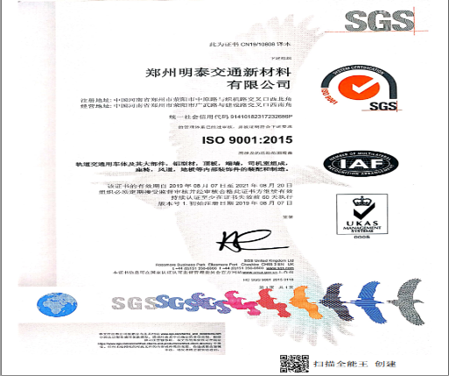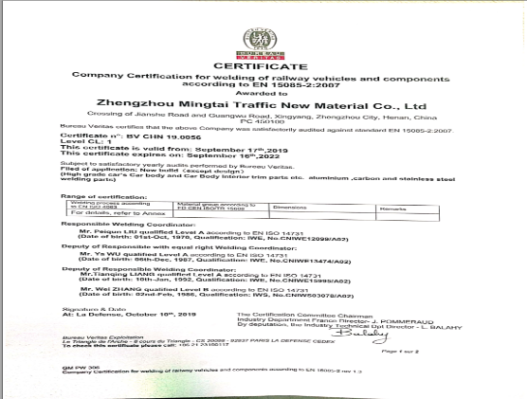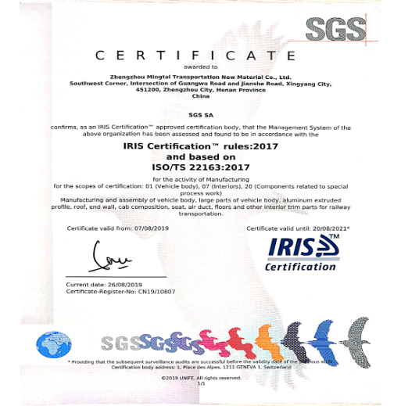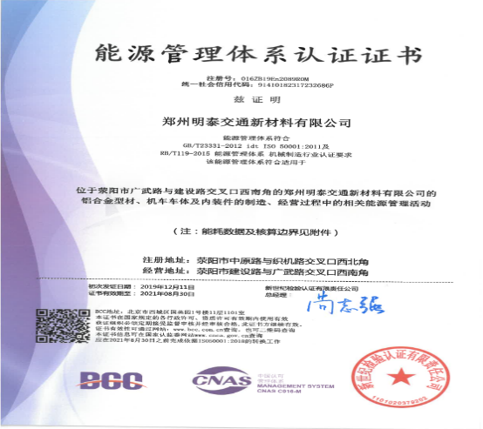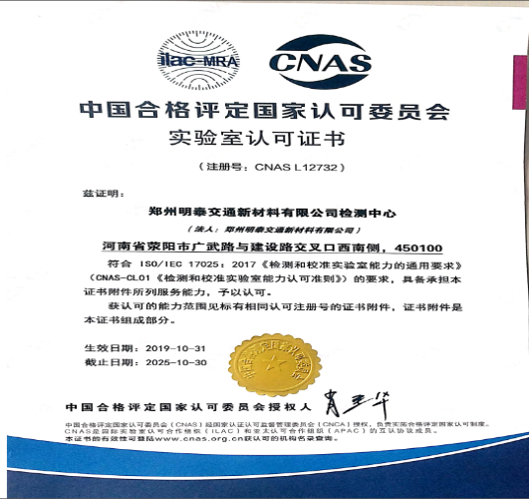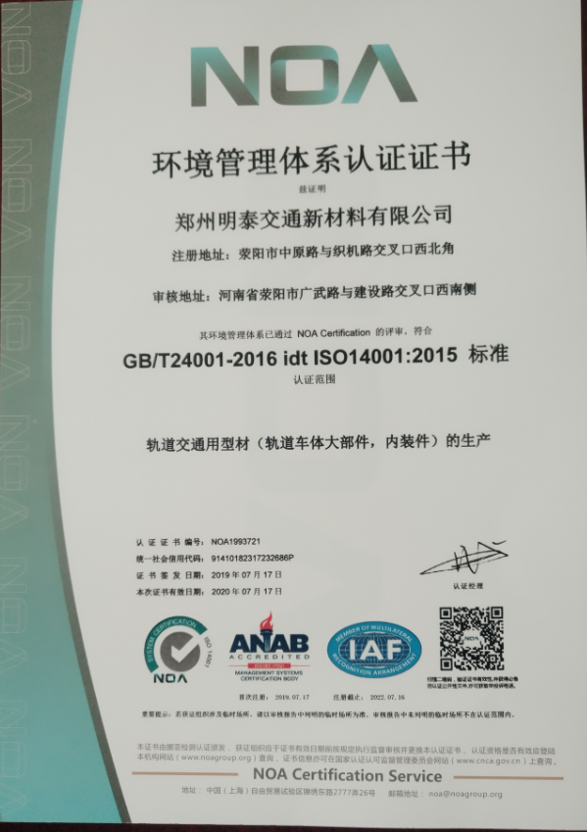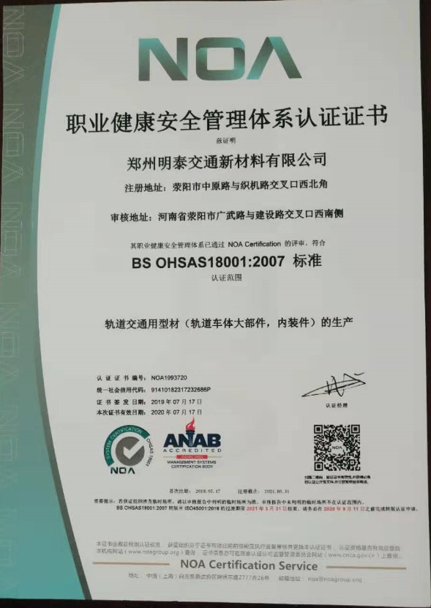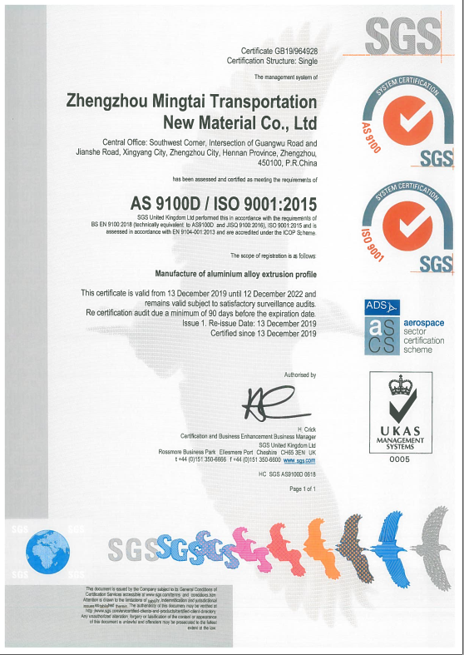
四、客户关系管理
公司积极推行精细化、规范化、现代化的管理模式。公司以服务为宗旨，多渠道搜集市场信息，注重营销过程创新、管理创新，加强营销协同，提升对市场快速变化的反应能力。
面临着严峻的市场和经济形势，公司通过提高产品市场竞争力，降成本、重品质，努力开拓市场，强化客户关系管理，完善营销服务体制；增强新产品研发力度，并在产销环节上加大服务力度，加强客户关系建设。
公司根据战略发展和自身优势，对市场进行广泛的调查和分析，结合行业的特征、现状和发展趋势，对市场进行定位和细分，捕捉和发掘客户需求，拓展和调整目标市场。为了更加科学、有效的实现对客户的管理，公司制定并实施了一系列有关客户的管理办法。对客户档案进行归档编号整理，按信用等级、销售方式进行细分，并建立了电子台账，对客户进行科学、规范化管理。
公司通过各种渠道和方法来确定顾客的需求和期望及关注要素。公司派营销和市场服务人员对重点客户进行一对一的服务和交流，定期拜访客户，了解客户需求和意见，并及时反馈给公司。公司根据这些需求和意见持续改进产品质量、服务质量，不断满足用户需求。此外积极收集客户个人资料，建立个人档案，了解合作企业的需求，建立与关键人员的良好关系。
公司开展客户回访制度和售后服务，对不同客户采取不同的销售政策、提供不同的服务，以求满足并超越客户期望。公司建立产品投诉机制，客户可以通过投诉渠道，反映诉求。公司通过用户对产品质量和服务质量的满意度测量，找出产品、服务方面存在的问题进行整改，持续改进产品、服务质量，不断满足用户需求。
第六部分 安全与环保
公司生产过程中始终把安全生产及环境保护放在首位，逐年加大安全生产及环境保护的资金投入，以实现“无污染，零伤害”为目标，促进公司安全环保和谐发展。
一、安全方面
1、加大安全投入、实施自动化升级改造
为使企业可持续、健康、高质量的发展，牢固安全环保基石，2017年5月开始对安全设施进行升级改造，投资3000余万元，提高企业智能化、自动化、清洁化、绿色化、高效化的生产水平，降低企业的安全、环保风险。工艺、技术操作在原设备自动化基础上进行升级；重点岗位、重点工序安装了安全仪表系统（SIS）、生产区视频监控系统、生产相关配套的设施设备等进行了全面升级改造；各车间配电系统控制室及相关配套的公共设施、设备，通过全面改造升级为企业延伸产品链、夯实主业、转型升级可持续高质量的发展垫定了坚实的基础。
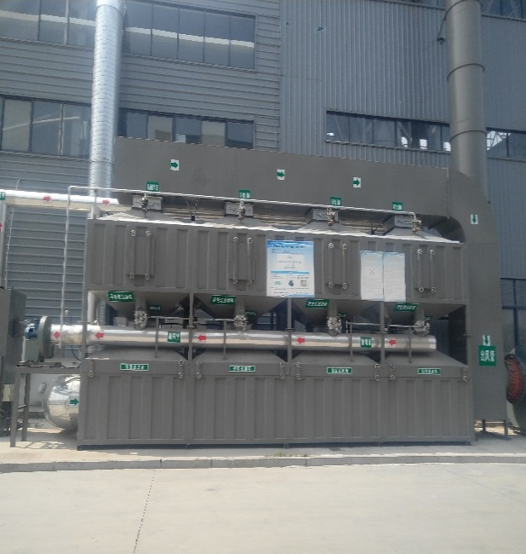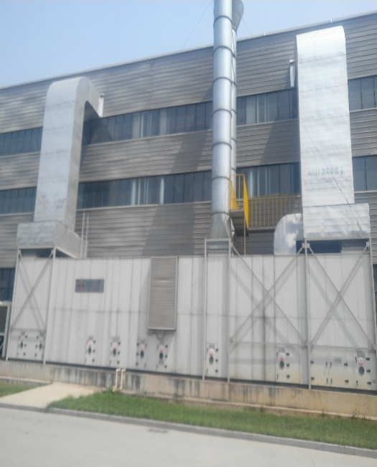

2、加强员工技能素质培训、塑造本质安全人
公司组织安全管理人员参加应急管理部门的安全管理培训，取得安全管理资格证；特种作业人员取证上岗。
新员工进岗前进行不低于20学时的公司、车间、班组三级安全培训，每年公司主要负责人或外聘安全专家对全员进行不低于15学时再培训。 通过各种形式学习培训，提高了公司安全管理技术水平，增强了全员的安全防范、自我保护能力，做到“懂安全、会安全、要安全”。
3、推进“双预防体系”建设与落实
“安全风险分级管控和事故隐患排查治理”作为一种科学有效的管理方法，对其建设工作做了认真的学习、部署和落实。明确岗位的安全职责，准确辨识身边的危险点，清楚身边的安全隐患及防范措施，提高了员工安全意识、安全知识、安全技能。制定了《隐患排查治理制度》明确了公司、部门、车间、班组、岗位的隐患排查治理责任，对排查出的隐患，明确整改措施，做到责任、措施、资金、时限和预案“五落实”，实现事故隐患排查治理的闭环管理。
二、环境保护方面
环境保护是全社会都十分重视的重点工作，碧水蓝天是每个人的美好愿望，我公司把环保工作放在不但关系到现在而且涉及是否能持续发展甚至生死存亡的空前高度来抓。我们根据企业的具体情况，制定了“软”、“硬”两手抓的综合治理方案。“软”方面是：建立体系、强化意识，把环保工作做成全员工程。“硬”方面是：针对实际、设施到位、措施过硬，把环保作为企业长效机制体系。
1、废水处置措施
本项目运营期间的生产废水主要为净循环水系统的定期排污水和纯水系统反渗透工艺产生的高盐废水，污染成分单一，可直接回用于浊循环水系统。挤压模具蚀洗工段产生的含碱废水经碱性废水处理站中和沉淀处理后亦回用于浊循环水系统。项目生活污水经隔油池+化粪池处理后，通过市政污水管道排入荥阳市第一污水处理厂，则废水总量控制指标为：COD 0.23t/a、NH3-N 0.023t/a。
2、废气处置措施
为改善焊接工段劳动工人的工作环境，项目拟在大部件车间焊接区域设集中空调新风系统，并给工人发配防护口罩和劳保用品。新风系统是由新风换气机及管道附件组成的一套独立空气处理系统，新风换气机将室外新鲜气体经过 过滤、净化，通过管道输送到室内，同时将室内污浊、含氧量低的空气排出室外。焊接区域的焊接烟尘经该系统滤料机械过滤后（过滤效率按60%计），焊接烟尘排放量为0.096t/a，以无组织形式排放，排放量较少，对周围环境影响较小。
公司有机废气治理工程针对车间和罐区涉及有机气体排放的如甲醇、甲缩醛等，通过管道输送至RCO系统进行治理。治理工艺为：“干式过滤器+活性炭吸附浓缩+解吸脱附+催化燃烧技术”，净化效率≥95%。
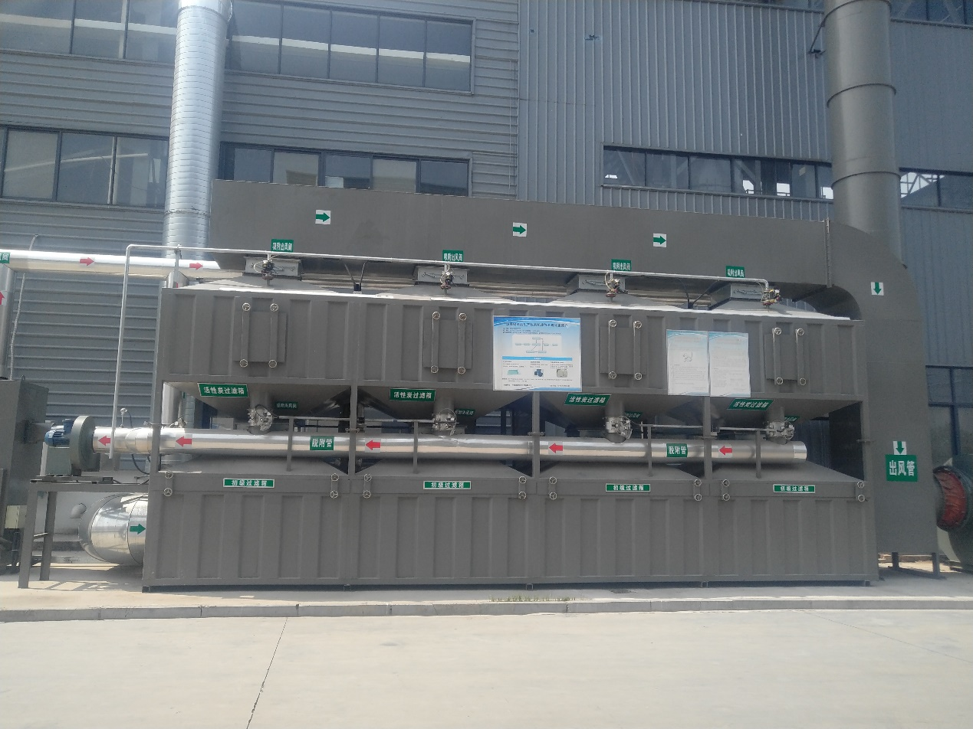
绿色发展是产业转型升级的必由之路，实现绿色发展是我们坚持和努力的方向，更是企业对社会的责任担当。公司坚定走绿色工厂发展之路，2019年公司加大环境保护设施的投入力度，运用高效、先进、智能化的环保设施，确保各项污染物排放指标远远低于标准要求。
环保工作是我们的现在和未来，关系到社会责任和企业发展。我们立足现在，志存高远。我们将一如既往一丝不苟的执行上级对保护工作的要求，把环保工作彻底融入到工作的每一个环节，每一段时间，保护碧水蓝天、创建和谐社会、保护人民的身心健康。我们有信心、有决心、有能力在环保工作方面率先垂范、当好标兵。
第七部分 职工权益
公司坚持“以人为本”的理念，努力构建和谐劳动关系，不断激发员工积极性、主动性和创造性，实现员工全面发展。同时，本着“改善员工结构、提升员工素质、提高员工收入、尊重员工创造、实现员工价值”的人才管理理念，为员工提供良好的工作环境和成长性的发展平台，为企业发展提供了有力支持。
目前，公司现有员工600人，其中行政管理人员70人，各类技术人员40人，生产操作人员400人。现有大专(含)以上学历 286人，其中硕士研究生1人，大学本科20人。由于公司是专注从事铝型材及车体产品研发、生产、销售、为一体的企业，公司外聘的研发人员具有二十多年铝型材产品的研发生产经验，在产品研发方面有着较丰富的实践经验；专业涵盖了挤压工艺、机械、焊接、检测分析、等领域，人才队伍建设结构合理。公司在推进人才队伍建设方面已经采取了多方面的措施，不断积累经验，以实现企业人才队伍建设的目标，具体如下：
一、转变观念，深化认识，增强做好企业人才队伍建设的责任感和紧迫感
1、牢固树立“人力资源是企业最大的资源”的人才理念。
人才是第一资源，是企业的核心竞争力，加强企业人才队伍建设是增强企业生命活力的一个重要途径。我们必须从思想上转变观念，破除企业重物轻人的现象，真正树立人才是发展之源、竞争之本的思想，是加强企业人才队伍建设的基础和前提。
2、牢固树立“人才重在经营”的理念。
现代企业的竞争实质就是人才的竞争。经营企业就是经营人才，经营好了人才也就等于经营好了企业。企业领导的人才理念对企业实施人才战略至关重要。要学会用与时俱进的标准去鉴赏和识别人才、用与时俱进的理念去培养和开发人才、用与时俱进的方法措施去管理和使用人才，做到有识才的慧眼，用才的气魄，爱才的感情，聚才的方法，为人才创造良好的环境。
二、创新机制，增添措施，营造加强企业人才队伍建设良好的外部环境
1、制定企业人才发展规划。
根据企业人才的实际情况，提出人才发展目标和具体措施。通过持久的企业人才队伍建设，逐步增加人才总量，提高人才素质，建立科学合理的人才梯队，为企业的发展提供持续的人才智力支持。
2、制定优惠措施吸引人才，建立科学的激励、约束机制。
（1）拓宽选人用人渠道
依据公司发展战略，公司建立了以社会招聘为主，校园招聘、网络招聘、人才引进等为辅的多渠道员工外部招聘体系，针对产业结构调整、新项目建设等急需引进的人才，及时调整工作思路，从重点高校引进硕士研究生、社会成熟性人才，较好地满足了公司对各层次人才的需要。对公司产业发展涉及的主要专业的成熟型人才加大了引进力度；依据人才引进和智力引进相结合的原则，采取聘用、兼职、讲学和技术合作、课题研究等形式，引进人才来公司长期工作或短期服务。对已引进的人才，要关心他们的生活、工作，努力提高他们的工资和福利待遇，以情感留人，以事业留人，以待遇留人，确保引得进，留得住。
（2）完善人才奖励机制。对专业技术人员攻克技术难关、完成高新技术项目、开发出新工艺和新产品等，根据贡献的大小给予一定的物质和精神的奖励，对有突出贡献的人才实行重奖，充分调动专业技术人才的积极性和创造性。
三、在企业中探索建立按劳分配和按生产要素分配相结合的多元化分配体制，鼓励资本、技术、管理等生产要素参与分配。
积极践行 “以业绩为导向 ”的企业文化理念，形成了专业管理、技术、销售、操作服务等多通道、横纵向相结合的职业生涯发展规划体系，并通过宽带薪酬体系、培训开发体系、员工绩效体系等的对接支持，为员工搭建了业绩有目标、晋升多通道、激励能落地的成长发展平台，引导和激励员工立足岗位提升技能，充分激励和调动了员工的工作积极性和创造性。
公司建立了以岗效薪酬为主要形式，年薪制、提成制、协议薪酬制、计件薪酬制等为辅助形式的宽带薪酬制度。采取薪酬总额与单位利润完成情况和人均收入水平双控的原则，将员工个人收入与单位业绩进行紧密关联，对公司薪酬水平进行合理管控。
四、加强劳动关系管理
为了维护职工的合法权益，公司严格执行国家《劳动法》、《劳动合同法》、《劳动合同法实施条例》等劳动用工的法律法规，建立健全各项规章制度，一年一度签订《集体合同》，并在合同中明确了“劳动关系与合同”、“劳动报酬”、“工作时间与休息时间”、“社会保险与福利”、“劳动安全卫生”等内容。同时，公司积极从安全、环境、劳动保护及职业技能培训、企业文化建设等多方面进行改善，创造舒适、安全的劳动和工作环境，帮助员工提升技能，营造和谐的劳动关系。
加强劳动用工管理，及时关注政策动向。在企业结构调整过程中，把握政策，以严谨的管理程序确保了企业和员工的双重利益。逐步健全劳动用工管理机制。公司实行劳动合同聘用制，依法与职工签订并履行劳动合同，并运用信息库对劳动合同实行动态管理。员工劳动合同签订率达到100%。
五、不断提高人才队伍的整体素质和水平。
1、制定科学的培训目标，采取“走出去”、“请进来”、“联合培养”等灵活多样的形式和途径，努力为专业技术人才提供学习培训的良好条件；
公司所处远离城区，但人才流失率远低于同行业水平，公司主要通过实行多层次的激励机制，营造事业留人、待遇留人、文化留人的氛围，在员工生日时送礼物、为员工提供配套设施齐全的公寓；免费职工伙食；免费住宿、安装空调、员工结婚公司赠送礼品和礼金等措施，增强员工企业归属感，有效地留住了各类人才。
对新员工的留人策略：健全的提升个人能力的培训机制，颇具竞争力的薪酬待遇，顺畅的职业生涯发展通道，以人为本的企业文化，和谐的人才成长环境等。
骨干、核心技术人才的留人策略：人才奖励金、激励年薪、项目奖励金、各种补贴等。根据政府政策规定，依法依规参加了基本养老保险、基本医疗保险、失业保险、工伤保险和生育保险；为员工保障提供了更多的渠道。
顺畅的职业发展空间、优厚的薪酬待遇、优越的生活条件、丰富的企业文化，造就高层次拔尖人才留人的文化氛围，使人才在生活上无后顾之忧，在工作上充分实现自身价值，把工作作为一种享受。由此吸引、留住一大批骨干人才，为郑州明泰交通新材料有限公司的发展提供源源不断动力。
第八部分 社会公益
郑州明泰交通新材料有限公司自2014年成立至今，在公司不断发展的同时，一直不忘回馈社会，积极承担企业社会责任。“扶危助困、造福员工、回馈乡梓、报效国家”，一直是郑州明泰交通新材料有限公司杜有东总经理干事的初心，扶助危困、助学济难也是郑州明泰交通新材料有限公司的光荣传统，留下了无数个感人的画面和实例。公司自成立以来共开展各类社会公益活动 次，捐助各类物资和现金价值达万元。
结束语
党的十九大以来，我国的发展进入了新时代，面临的机遇、风险和挑战前所未有。“十三五”时期是我国现代化建设进程中非常关键的五年，要确保全面建成小康社会目标胜利实现，确保全面深化改革在重要领域和关键环节取得决定性成果，确保经济发展方式转变取得实质性进展。未来，郑州明泰交通新材料有限公司将围绕公司发展战略，加快推进产业转型升级，运用公司多年积累的生产优势和资源优势，加强大截面铝型材、铝合金车体研发，扩大产品类别和提升产品档次，发展健康环保可持续发展循环经济、增强市场竞争力和持续盈利能力，推动企业可持续、高质量发展。增强市场竞争力和持续盈利能力，打造领域世界一流的绿色企业。
我们将继续秉承“以人为本，诚信为先，居危思进，追求卓越”的企业精神，用一流的环境，一流的技术，一流的设备，创造出一流的绿色产品。我们将继续把“健康、安全、环保”的理念与生产经营同步融合，用更安全、更环保、更高效、更优质的生产和服务，不断提升企业当前价值和未来价值。用积极的行动和丰硕的成果，奉献社会，回报伙伴。

